

DLT/DC/10

**الأصل: بالإنكليزية**

**التاريخ: 11 نوفمبر 2024**

**المؤتمر الدبلوماسي المعني بإبرام واعتماد معاهدة بشأن قانون التصاميم**

الرياض، من 11 إلى 22 نوفمبر 2024

قرار تكميلي للمعاهدة المقترح اعتمادها من قبل المؤتمر الدبلوماسي

اقتراح من وفد اليابان

أحال وفد اليابان إلى أمانة المؤتمر الدبلوماسي الاقتراح الوارد في مرفق هذه الوثيقة.

[يلي ذلك المرفق]

***قرار بشأن المادة 14***

*اقتراح من وفد اليابان*

|  |
| --- |
| **فقط للأطراف المتعاقدة التي تشترط تقديم وثائق الأولوية**  يجدر التشديد على أن اقتراح القرار التالي يمكن أن يوفّر، بعد اعتماده، عناصر تكميلية للتوضيح في تفسير المادة 14 من معاهدة قانون التصاميم فقط للأطراف المتعاقدة التي تشترط على المودعين تقديم وثائق الأولوية في حال طالب المودعون بالأولوية استناداً إلى طلباتهم السابقة. ولن يؤثر هذا التوضيح على الأطراف المتعاقدة التي لا تشترط تقديم وثائق الأولوية إلى مكاتبها. |

**فرصة لتقديم وثائق الأولوية كنتيجة لالتماس تصحيح المطالبة بالأولوية أو إضافتها**

يُقترح أن يصدر المؤتمر الدبلوماسي القرار التكميلي التالي لمعاهدة قانون التصاميم

*"لدى اعتماد المادة 14، أكّد المؤتمر الدبلوماسي أن من المستحسن في حال تصحيح مطالبة بالأولوية أو إضافتها عملاً بالمادة 14(1)، أن يسمح الطرف المتعاقد الذي يشترط تقديم دليل عملاً بالمادة 3(1)"7" بتقديم الدليل في غضون المهلة الزمنية المحددة لإيداع الالتماس المشار إليه في القاعدة 12(2)."*

**معلومات أساسية**

بالإشارة إلى الحجج التي قدمتها اليابان في الدورات العديدة الماضية للجنة العلامات، نوضح مرة أخرى، بالصورة أدناه، الشواغل المتعلقة بالمادة 14(1) والقاعدة 12(2).

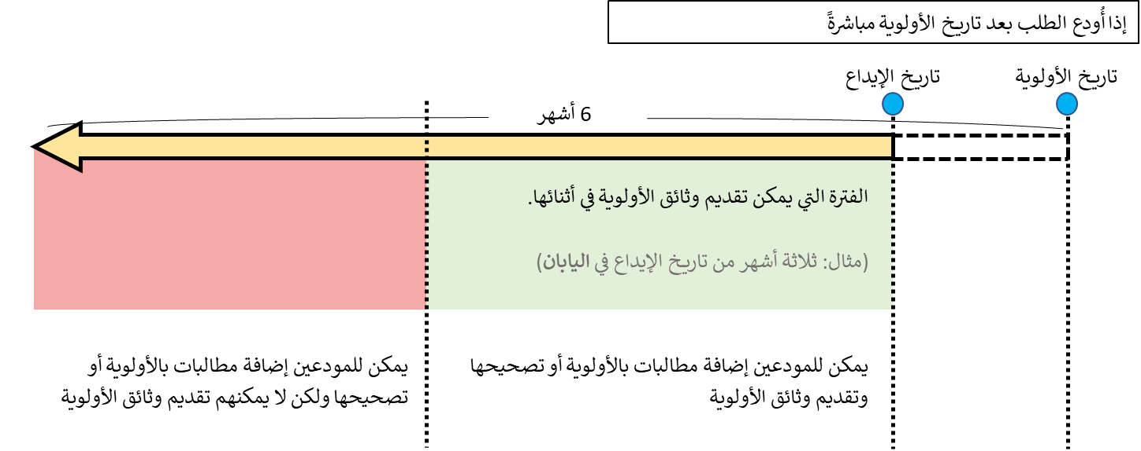

تنص المادة 14(1) من الاقتراح الأساسي لمعاهدة قانون العلامات على أنه يتعين على الطرف المتعاقد أن ينص في قوانينه على تصحيح المطالبة بأولوية طلب أو إضافتها إليه. ولكنها، لا تنص على أي مهلة زمنية لتقديم وثائق الأولوية على عكس معاهدة قانون البراءات[1].

ووفقاً لذلك، من غير المؤكد ما إن كان بإمكان المودع تقديم وثيقة أولوية خلال كامل المهلة الزمنية التي يُسمح فيها بتصحيح المطالبة بالأولوية أو إضافتها، أي مثلاً، في الفترة الملونة باللون الأحمر في الصورة أعلاه. وفي حال لم يقدر المودع على تقديم وثيقة أولوية إلى مكتب الطرف المتعاقد الذي يشترط مثل هذه الوثيقة، فلا يمكن للمودع التمتع بأولوية الطلب السابق.

ولذلك من المستحسن في حال تصحيح مطالبة بالأولوية أو إضافتها عملاً بالمادة 14(1)، أن يسمح الطرف المتعاقد الذي يشترط تقديم دليل عملاً بالمادة 3(1)"7" بتقديم الدليل في غضون المهلة الزمنية المحددة لإيداع الالتماس المشار إليه في القاعدة 12(2).

[نهاية المرفق والوثيقة]

1. 1  تنص القاعدة 4 من اللائحة التنفيذية لمعاهدة قانون البراءات على مهلة زمنية لإيداع وثائق الأولوية، وهي تغطي المهلة الزمنية لتصحيح مطالبة بالأولوية أو إضافتها (انظر(ي) القاعدتين 4 و14).

   **معاهدة قانون البراءات**

   ***المادة 6***

   ***الطلب***

   *[…]*

   *(5) [ وثيقة الأولوية ] في حال المطالبة بأولوية طلب سابق، يجوز للطرف المتعاقد أن يشترط إيداع صورة من الطلب السابق مع ترجمة له إذا لم يكن محرراً بلغة يقبلها المكتب، وفقاً للشروط المقررة في اللائحة التنفيذية.*

   *[…]*

   ***المادة 13***

   ***تصحيح المطالبة بالأولوية أو إضافتها وردّ حق الأولوية***

   *(1) [ تصحيح المطالبة بالأولوية أو إضافتها] ينص الطرف المتعاقد في قوانينه على تصحيح المطالبة بأولوية طلب ("الطلب اللاحق") أو إضافتها إليه إلا إذا كان خلاف ذلك مقرراً في اللائحة التنفيذية، إذا تم ما يلي:*

   *[…]*

   *"2" وتم إيداع الالتماس خلال المهلة المقررة في اللائحة التنفيذية؛*

   *[…]*

   ***اللائحة التنفيذية لمعاهدة قانون البراءات***

   ***القاعدة 4***

   ***وجود طلب سابق وفقاً للمادة 6(5) والقاعدة 2(4) أو طلب مودع سابقاً وفقاً للقاعدة 2(5)(ب)***

   *(1) [ صورة من الطلب السابق المشار إليه في المادة 6(5) ] مع مراعاة الفقرة (3)، يجوز للطرف المتعاقد أن يشترط إيداع صورة من الطلب السابق المشار إليه في المادة 6(5) لدى المكتب خلال مهلة لا تقل عن 16 شهراً اعتباراً من تاريخ إيداع ذلك الطلب السابق، أو اعتباراً من تاريخ الإيداع الأسبق في حال وجود أكثر من طلب سابق واحد.*

   *[…]*

   ***القاعدة 14***

   ***تفاصيل بشأن تصحيح المطالبة بالأولوية أو إضافتها وردّ حق الأولوية بناء على المادة 13***

   *[…]*

   *(3) [المهلة المشار إليها في المادة 13(1)"2"] لا تقل المهلة المشار إليها في المادة 13(1)"2" عن المهلة المطبقة بناء على معاهدة التعاون بشأن البراءات على طلب دولي لتقديم مطالبة بالأولوية بعد إيداع الطلب الدولي.*

   *[…]*

   ***اللائحة التنفيذية لمعاهدة التعاون بشأن البراءات***

   ***القاعدة 26(ثانيا)***

   ***تصحيح المطالبة بالأولوية أو إضافتها***

   *( أ ) يجوز لمودع الطلب أن يصحح المطالبة بالأولوية أو أن يضيف مطالبة بالأولوية إلى العريضة بموجب إشعار يقدمه إلى مكتب تسلم الطلبات أو المكتب الدولي في غضون 16 شهرا من تاريخ الأولوية أو في غضون 16 شهرا من تاريخ الأولوية المعدل بسبب التصحيح أو الإضافة، مع الأخذ بمهلة الأشهر الستة عشر التي تنقضي أولا وعلما بأنه يجوز تقديم ذلك الإشعار حتى انقضاء أربعة أشهر من تاريخ الإيداع الدولي. ويجوز أن يشمل تصحيح المطالبة بالأولوية إضافة أي بيان من البيانات المشار إليها في القاعدة 10.4.*

   *[…]*